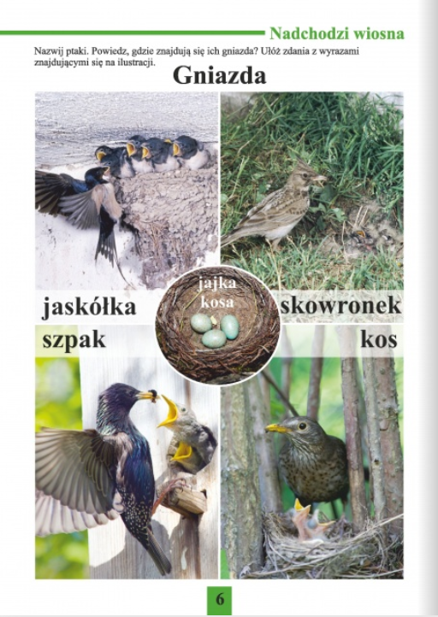
Źródło: Wydawnictwo Podręcznikarnia: „Zabawy z porami roku” – pakiet dla 5 latka,
część 3 wiosna, str.6

